EL CRACK DEL 29
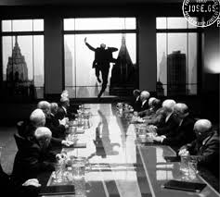
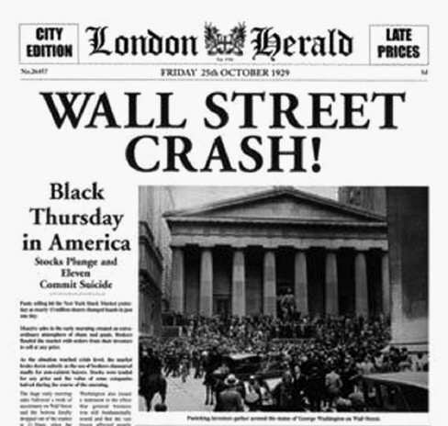

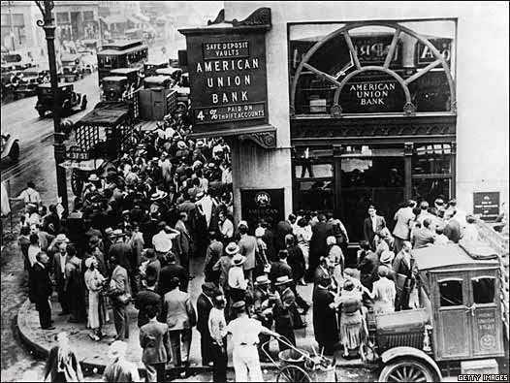

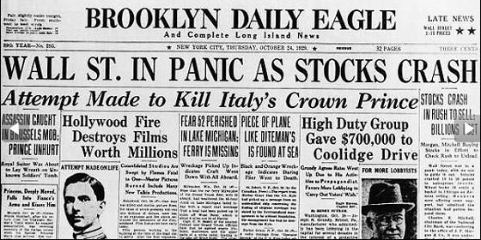
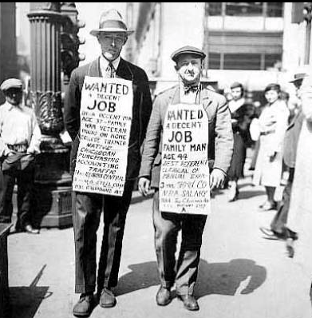

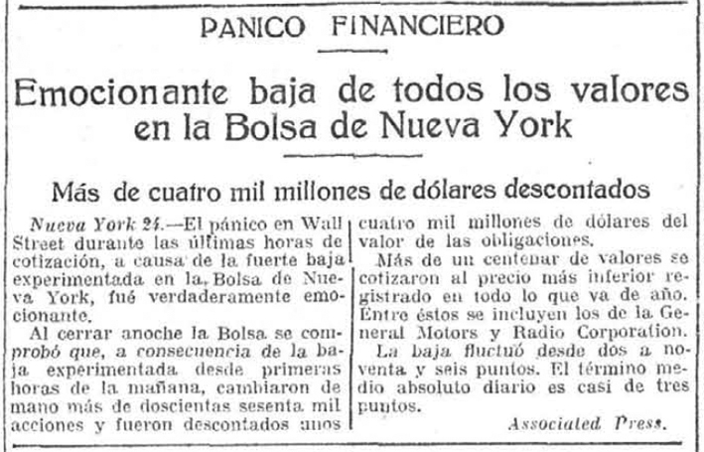

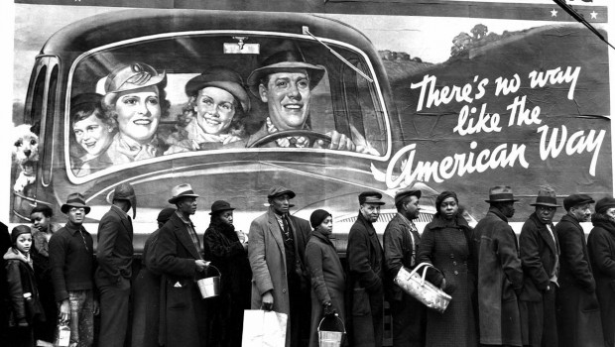

El jueves 24 de octubre de 1929 la bolsa de Nueva York se estrella, llevando a la ruina a miles de personas
- Video Documental El Gran Crack de 1929 (enlace)
- Ese famoso jueves negro (enlace)
- "Jueves negro"; el día en que sucumbió Wall Street (enlace)

http://educacion.practicopedia.lainformacion.com/geografia-e-historia/como-fue-el-crack-del-29-2359
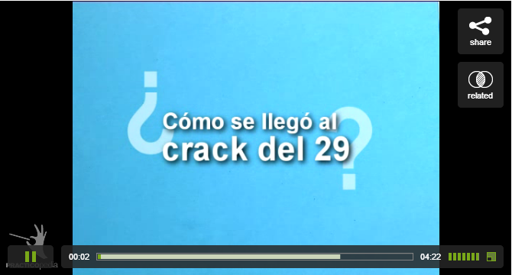

Documento 3: El día que se hundió la Bolsa.

“Edward Stone, importante especulador bursátil, llegó a casa a las seis de la tarde del Jueves Negro. Con los ojos enloquecidos gritó a su hija Edith:
- No podemos conservar nada. No tengo ni un centavo. La Bolsa se ha hundido. Nos hemos quedado sin nada. ¡Nada¡ ¡Voy a matarme¡ Es la única solución. Tendréis el seguro...
Y echó a correr en dirección a la terraza (...). Un paso le separaba de la barandilla cuando Edith logró agarrarle un pie y retorcérselo hasta derribarlo (...). Entonces intervino la esposa, que le abofeteó repetidas veces y, al fin, Edward Stone empezó a reaccionar (...). Todo había pasado en menos de cinco minutos. Comenzaron a llegar los criados, a quienes hubo que decir que se había caído.
Al final, ya más calmado y en su habitación junto a su mujer e hija, logró contar lo ocurrido. Estaban en la más completa miseria. Ese día había perdido más de cinco millones de dólares.
Gordon Thomas. El día en que se hundió la Bolsa. 1984.

8.7. Comentario:

Documento 4: Groucho Marx
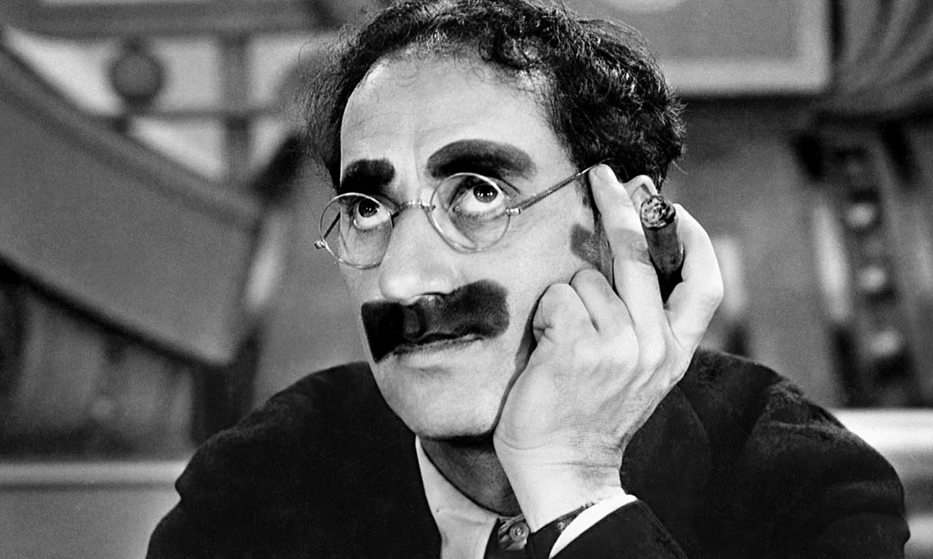
“Muy pronto, un negocio mucho más atractivo que el teatral atrajo mi atención y la de mi país. Era un asuntillo llamado mercado de valores (...). Si uno compraba ochenta mil dólares de acciones, sólo tenía que pagar en efectivo veinte mil, el resto se le dejaba a deber al agente (...). El mercado seguía subiendo y subiendo (...). Lo más sorprendente del mercado en 1929 era que nadie vendía una sola acción. La gente compraba sin cesar (...). El fontanero, el carnicero, el hombre del hielo, todos anhelando hacerse ricos arrojaban sus mezquinos salarios –y en muchos casos los ahorros de toda la vida– en Wall Street (...). Un buen día el mercado empezó a vacilar. Algunos de los clientes más nerviosos fueron presa del pánico y empezaron a vender (...); al principio las ventas se hacían ordenadamente, pero pronto el pánico echó a un lado el buen juicio y todos empezaron a lanzar al ruedo sus valores (...) y los agentes empezaron a vender acciones a cualquier precio (...). Luego, un día, Wall Street tiró la toalla y se derrumbó. Eso de la toalla es una frase adecuada porque para entonces todo el país estaba llorando.”
Opinión de Groucho Marx sobre la Crisis de 1929.

8.8. Comentario:

Documento 5: Comparativa situación crack 29 y actualidad



